第五章车站总体装修
一、装修区段划分（按设计图册划分）
1、设备管理用房区装修
2、公共区天花装修
3、石材装修
4、公共区墙柱面装修
5、不锈钢栏杆、票亭、商铺、座椅、垃圾桶、水沟盖板
二、施工程序和施工顺序
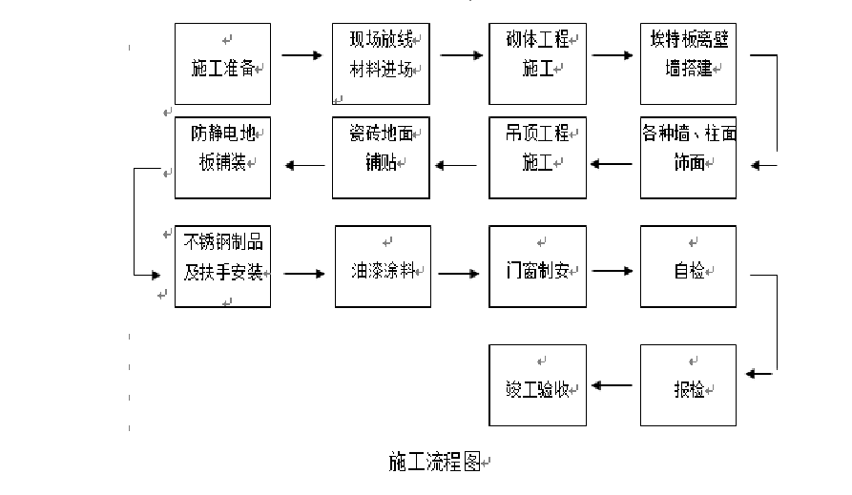
为使各系统之间的施工在时间及空间上更为合理紧凑，原则上各系统的施工应按先预埋（并配合其它承包商做好预埋工作） 后装修；先站台，后站厅；先高空，后地面；先湿后干；先里后外的程序。如下流程图：

第六章车站各区段装修施工监控
一、设备管理用房区装修
1、设计要求
  - 站厅层、设备层、站台层等楼层的砌砖分隔的墙采用不低于MU10 灰砂砖、M7.5 水泥砂浆砌筑。防火墙耐火极限不小于 4 小时， 墙厚不小于 180。砖墙应砌筑到楼板底，并根据构造要求加设圈梁， 圈梁材料采用 C20 混凝土，截面宽度等同砖墙宽，高度 200mm，纵向钢筋 4Ф 10，Ф 6.5@200 ，圈梁两端应与构造柱或结构柱连接； 圈梁设置高度一般设在层高中间，也可结合门过梁设置。构造柱
应与墙体、圈梁有可靠连接。洞口较大时，圈梁应加筋。
  - 装修采用相对标高，站厅层正负 5.300 的装修层厚度为
150mm，站台层正负 0.000 的装修层厚度为 100mm。
  - 设备房中按各专业要求有设备基础预埋件且无排水要求的 房间，其地坪以设备基础预埋件最高点起，地坪面取水平 ,用 C20 砼填高，注意房间门口部位应能保证门的开启顺畅。
  - 环控机房、污水废水泵房、卫生间等大部分设备房地面装修完成面按-0.020 标高设计；车控室、站长室、警务室、通信信号房地面不设垫层，在结构面做水泥砂浆找平，其上设静电架空地 板，车控室、站长室架高后地面标高为 0.60m；其余普通管理用房地面标高按正负 0.000 设计。
  - 根据气体灭火专业的要求， 设防静电架空地板的设备管理用房，其地面应有一定的防静电孔隙板， 要求如下:按房间面积的 20% 设置防静电孔隙板，分别分布在房间四个角和房间中间；防静电

孔隙板尺寸规格 602*602mm 。
  - 地面装修设计原则
A、重要管理设备用房以铝质架空活动地板为主；管理类用房及 常设工作人员用房以陶瓷砖为主；卫生间、 洗室加铺防滑地砖。
B、电房地面取平，最薄处大于等于 100，且与设备预埋件完成面等平，与走廊有高差处于室内设坡道。
C、有防水要求的建筑地面工程，铺设前必须对立管、套管、和地漏与楼板节点之间进行密封处理，设备区排水沟、卫生间地面使用防水砂浆。
  - 墙面装修原则：除特别说明外图纸上的墙体基面已包括 10mm 厚抹面。卫生间与 洗室墙面贴陶瓷砖，以上用房若靠近车站主体侧墙，则应在侧墙位置做轻质离壁墙基，离壁墙基外基距侧墙结
构为 200~300mm ，高度约为 3.66m ，每 3660mm 在脚线位置留 400*400 排水检修孔，检修孔周边加装铝合金边框及盖板，并且与地漏设 置相结合。
  - 天面装修设计原则：管理类用房设铝合金天花吊顶，设备用房为原水泥板面涂乳胶漆。而墙面不涂乳胶漆的房间，天面也无需涂乳胶漆不做装修。
2、设备管理用房区装修做法
  - 地面部分
    - 架空活动地板（架空高度 600mm 或 400mm ）
a．陶瓷防静电架空地板（含支撑），尺寸为 602X602mm, 有空隙的板材材料为 PVC 防静电地板。
b.20 厚 1：2 水泥砂浆找平层，表面抹光。 3 厚水泥基自流平基层。
C．结构层

2.1.2 600*600 陶瓷砖
a. 8 厚陶瓷地砖
b．10 厚素水泥膏
c．20 厚 1：3 干硬性水泥砂浆结合层，面上撒素水泥
- 素水泥浆一道
- C20 细石混凝土垫层（站厅： 110 厚，站台 60 厚）
- 结构层
    - 600*600 防滑陶瓷砖（卫生间、通信及信号管线通道、采用 300*300
防滑砖）
      - 8 厚防滑陶瓷地砖，水泥浆抹缝
b．30 厚 1：3 干硬性水泥砂浆结合层，面上撒素水泥
c．1.5 厚聚氨酯防水涂料，四周沿墙上翻 1500，面晒黄砂
d．20 厚 1：2 水泥砂浆找平，面作基层处理
e．C20 细石混凝土垫层并找 1%坡（站厅：70 厚，站台 20 厚）
f．结构层
    - 水泥砂浆地面
a．25 厚 1：2 水泥砂浆抹面压光
- 素水泥浆结合层一道
- C20 细石混凝土垫层（站厅： 125 厚，站 75 厚）
- 结构层
    - 水泥基自流平
      - >5mm 厚彩色水泥基自流平b．刷两遍底涂 c．基础处理，基层干净坚固d．结构层
    - 水泥砂浆防水地面

a．20 厚 1：2 水泥砂浆抹面压光
b．素水泥浆结合层一道
c．60 厚 C20 细石混凝土（掺入水泥用量 3%的 JJ91 硅质密实剂）垫层并找 1%坡
d．结构层
  - 墙面部分
    - 轻质离壁墙基（高 3660mm ） a.双面增强纤维水泥板砌筑b．墙板间 1：2 水泥砂浆填实
c．墙板与结构墙连接 Ф 8@200 钢铁
d．面层装修完成面 e．下部Ф 3000 检修口
    - 踢脚线
a．15 厚 1：3 水泥砂浆
b．素水泥浆一道
c．约 5 厚 1:1 水泥砂浆镶贴
d．6 厚 150* 600 陶瓷砖踢脚线，水泥砂浆擦缝
    - 水泥砂浆抹面
a．15 厚 1：3 水泥砂浆
b． 5 厚 1:2 水泥砂浆抹面压光
    - 乳胶漆墙面
a．15 厚 1：3 水泥砂浆
b． 5 厚 1:2 水泥砂浆，并作基础处理
c．刮腻子d．底漆一遍
e．米黄色乳胶漆面漆二遍

2.2.5 300*450 墙面陶瓷砖
a．15 厚 1：3 水泥砂浆底层
b．素水泥浆一道
c．约 5 厚 1:1 水泥砂浆镶贴
d．6 厚陶瓷砖，白水泥泥浆擦缝
    - 喷黑色乳胶漆 a．基层清理 b．局部双飞粉腻子 c．底漆一遍 d．黑色乳胶漆面漆两遍
    - 水泥砂浆防水抹面
a．25 厚 1：2：5 水泥砂浆摻入水泥用量 3%的 JJ91 硅质密实剂，分三次抹灰
b．5 厚水泥砂浆抹面压光
  - 天花部分
2.3.1 600*600 铝合金吊顶a．配套金属龙骨 b．铝合金方形板 600*600
    - 站厅设备区走道组合垂片吊顶
      - 配套龙骨b．铝合金组合
    - 原水泥板面涂乳胶漆a．基层清理 b．局部刮腻子，砂纸磨平c．底漆一遍 d．米黄色乳胶漆面漆两遍
    - 喷黑色乳胶漆天面

      - 基 层 清 理 b．局部双飞粉腻子 c．底漆一遍 d．黑色乳胶漆面漆两遍

(设备管理用房地面、墙面、吊顶装修要求一览表 )

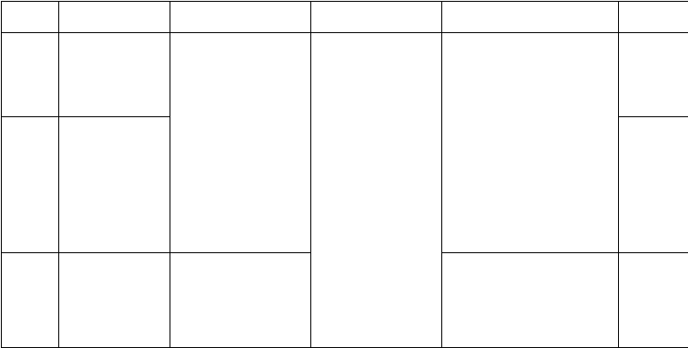
序号 房间名称 地面装饰标准
墙面装饰标准 天花装饰标准 备注说明

找平表面抹光，
- 车站控制室 面层做水泥基自
流平，上做 600
高架空地板，静
- 站长室 电地板，陶瓷贴面尺寸
602X602mm
找平表面抹光，

墙面做水泥砂 浆抹面刷米黄 色乳胶漆，结构墙内侧做轻质 离壁墙

铝合金吊顶（明龙骨）， 架空地板至吊顶净高
不小于 2400

铝合金吊顶（明龙骨），

综合监控设
3
备室
面层做水泥基自流平，上做 400
地板至吊 顶净高不小于 2300 ， 有条件时


高架空地板，陶
瓷防静电地板， 陶瓷贴面尺寸
- AFC 设备室 602X602mm

- 通信设备室 墙面做水泥砂 浆抹面刷米黄 色乳胶漆，结构
- PIDS 设备室 墙内侧做轻质离壁墙

砖墙做水泥砂
- 信号电源室 浆抹面，刷黄色乳胶漆

结构层表面抹
3000

铝合金吊顶（明龙骨）， 架空地板 至吊顶净高不小于 2300 ，有条件时 3000
净高不小于 2300 ，有条件时 3000
铝合金吊顶（明龙骨）， 架空地板 至吊顶净高不小于 2300 ，有条件时 3000
铝合金吊顶（明龙骨）， 地板至吊 顶净高不小于 2300 ， 有条件时
3000
铝合金吊顶（明龙骨），

警务室（监控
8
机房）

警务室（接处
9
机房）
光，面层做水泥基自流平

墙面做水泥砂浆抹面刷米黄
架空地板 至吊顶净高不小于 2300
铝合金吊顶（明龙骨）， 架空地板 至吊顶净高不小于 2300

- 安全办公室
陶瓷地砖 色乳胶漆，结构 铝合金吊顶（明龙骨），

- 会议室
（600*600 ），陶 墙内侧做轻质
地板至吊 顶净高不小

- 更衣室

AFC 票务管理
13
室
瓷砖踢脚线
（150*600 ），
离壁墙
于 2400

铝合金吊顶（明龙骨）， 地板至吊 顶净高不小于 2300 ， 有条件时
3000


14 AFC 维修室

环控电控室
15
（含监控室）
商业通信机
16
房

原水泥板 面刷米黄色乳胶漆

铝合金吊顶（明龙骨），

17 信号值班室 地板至吊 顶净高不小
于 2300

屏蔽门设备
18
及控制室

- 联络通道

- 紧急通道

管理用房内
21
部走道

管理管理间
墙面做水泥砂浆抹面刷米黄色乳胶漆
水泥砂浆抹面 压光，结构墙内侧做轻质离壁 墙

砖墙做水泥砂浆抹面刷米黄
色乳胶漆

原水泥板 面刷米黄色乳胶漆

站厅管理 用房去走道设置组合垂片天花，站台走道喷黑色乳胶漆

22
楼梯间
- 车站备品库

- 保洁工具间

- 广告备品室

- 综合维修室

- 气瓶室

- 照明配电室

- 应急照明电

水泥砂浆抹面压光，陶瓷砖踢脚线（ 150*600 ）

墙面做水泥砂 浆抹面刷米黄 色乳胶漆，结构墙内侧做轻质 离壁墙

原水泥板 面刷米黄色乳胶漆


源室

工作人员卫
30
生间

- 保洁间

- 信号设备室

防滑陶瓷地砖
（300*300 ）

防滑陶瓷地砖
（600*600 ），陶瓷砖踢脚线
（150*600 ） 结构层表面抹
光，上做 400 高
陶瓷防静电地 板，有孔的为不锈钢或 PVC 防静电地板
砖墙做水泥砂 浆抹面贴陶瓷 砖 300*450 ，结构墙内侧做 60 后砖墙，面贴陶瓷砖

墙面做水泥砂 浆抹面刷米黄 色乳胶漆，结构墙内侧做轻质 离壁墙

铝合金吊顶（明龙骨）， 地板至吊 顶净高不小于 2400

原水泥板 面刷米黄色乳胶漆

铝合金吊顶（明龙骨）， 地板至吊 顶净高不小于 2300 ， 有条件时
3000

- 电缆井 水泥砂浆抹面 不做装修

墙面做水泥砂
浆抹面刷米黄
找平层表面抹
- 0.4KV 开关柜 色乳胶漆，结构光，绿色水泥基

- 检修储藏室

- 控制室

- 环控机房
自流平，陶瓷砖踢脚线
（150*600 ）

水泥砂浆抹面压光
墙内侧做轻质
离壁墙
砖墙水泥砂浆抹面刷米黄色乳胶漆
砖墙做水泥砂 浆抹面压光，结构墙内墙不做
原水泥板 面刷米黄色
乳胶漆

不做装修


装修

- 工务用房

接触网紧急
39
抢修用房

水泥砂浆抹面
压光 水泥砂浆抹面压光

墙面做水泥砂

40 电缆夹层 浆抹面，结构墙不做
不做装修

乘务员休息
41
室

扶梯下三角
42
房
耐磨陶瓷地砖
（600*600 ），陶瓷砖踢脚线
（150*600 ）

铝合金吊顶（明龙骨）， 砖墙水泥砂浆 地板至吊 顶净高不小抹面刷米黄色 于 2400
乳胶漆

墙面做水泥砂

- 风室、风道 水泥砂浆抹面 浆抹面，结构墙
不做
砖墙或砼墙做
- 站台轨行区 不做装修 水泥砂浆抹面，
喷黑色乳胶漆
不做装修

喷黑色乳胶漆

污水池、废水 水池内部贴白色
45
池 陶瓷砖 150*150

- 银行

- 票务室
由银行系统负责装修成品

（门窗表）

洞口尺寸
数
类型
设计编号
位置
类型
宽 高 量

便民配套设施
卷帘门 |  | 3000 | 2100 | 5
GFM1527 |  | 1500 | 2700 | 2
GFM1223 |  | 1200 | 2310 | 4
 | GFM1221 | 1200 | 2100 | 13
门 | GFM1021 | 1000 | 2100 | 8
 | GFM0921 | 900 | 2100 | 10
 | GBM1021 | 1000 | 2100 | 17
 | GHM0921 | 900 | 2100 | 7
窗 | 防火观察窗 | 3000 | 1500 | 1
 | GHM0921 | 900 | 2100 | 3
 | GFM0921 | 900 | 2100 | 2
 | GFM1021 | 1000 | 2100 | 1
 | GHM1021 | 1000 | 2100 | 4
门 | GHM0821 | 800 | 2100 | 11
 | GBM0921 | 900 | 2100 | 5
 | GFM1221 | 1200 | 2100 | 4
 | GFM1830 | 1800 | 3000 | 1
 | GFM1530 | 1500 | 3000 | 2
门 GBM0812 右 800 |  |  | 1200 | 10

环控电控室走道
隔热防火 门（A 类） 隔热防火 门（A 类） 隔热防火 门（A 类）

走道、PIDS、通号电源室、通 隔热防火号设备室、楼梯间、综合监控 门（A 类） 设备室、接处警室、警务设备
室、商业通信机房、小系统机
站 房、会议室
厅 车站控制室、警务设备室、会 隔热防火
层 议室、照明配电室 门（A 类）
车站控制室、安全办公室、接 隔热防火处警室、票务管理室、商业通 门（A 类） 信机房、环控电控室、通号设
备室
风道 密闭门
广告备品室、卫生间、AFC 设

备及维修室、更衣室、保洁工具间
车站控制室

站 卫生间、真空泵房
防护门

甲级防火玻 璃 窗 防护门

台 0.4KV 开关柜室、 33KV 开关 隔热防火
层
柜室 门（A 类）

气瓶室
隔热防火 门（A 类）

卫生间、污水泵房、车站备品 防护密闭室、广告备品室 门

排热风室、废水泵房、风室、电缆井、污水泵房、照明配电室
防护密闭门

排热风室、废水泵房、风室 密闭门
蓄电池室、楼梯间、屏蔽门控 隔热防火制室、0.4KV 开关柜室 门（A 类）

33KV 开关柜室

控制室
隔热防火 门（A 类） 隔热防火 门（A 类）

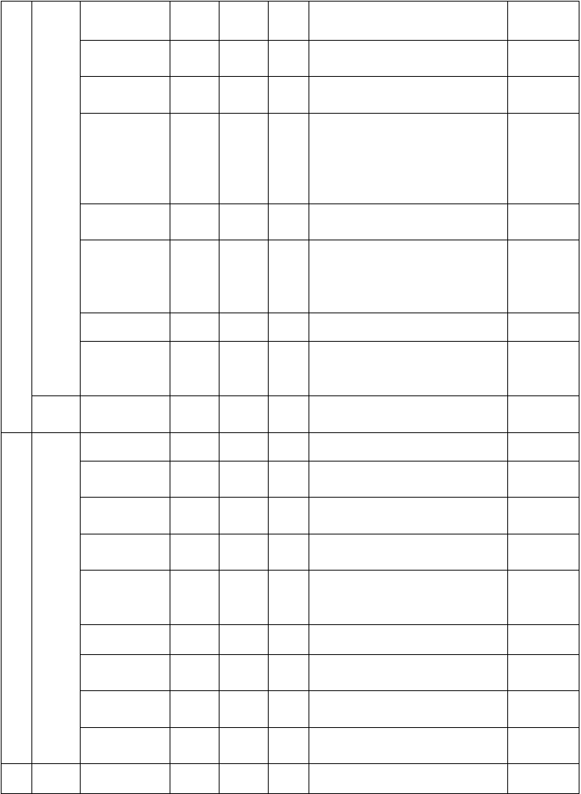
轨底风道 密闭门

3、主要分项工程重点控制
  - 地面石材施工
    - 在地铁通道及出入口、楼梯、站厅及站台地面位置处采用天然石材装饰。
    - 工艺控制检查要点：
- 石材进场后，首先进行石材防护剂的涂刷。选择干净，无风、无尘土的空间。刷饰面型防护剂（正面加四周共五面） ，晾干备用。施工前再刷底面型防护剂（底面一面）进行铺贴 .
- 基层处理工作检查包括把地面铲净、清扫及地面标高的复核处理等，其重点是地面标高的整体复核，施工中采用由已知固 定处为标高控制点，弹出 1 线进行标高控制的方法，对局部超出标高位置的混凝土采用剔除到位的办法。
- 以控制线为基准进行石材板块预排，控制板缝 ≤0.5mm ，相邻高差≤0.3mm 。
- 实际铺设时，首先进行基层清扫，淋水作业，基本干燥洁 净后淋一遍水泥浆，然后铺 30～50mm 厚 1：3 干硬性水泥砂浆， 铺板采用砂浆初平 →安板→敲实→翻板→淋水泥浆→安板调敲实是否空鼓等项目的检查，合格后方可铺安下一块板，当天铺设的
板第二天应进行养护。
- 拼花石材施工前先在平铺层板上放 1：1 大样，然后按大样把层板锯出样品，再把样品放在地面上拼装，认为满意后，再 按样板加工石块，加工石块时要选择质量好、 无缺陷的石材加工， 加工时严格按样板用手动云石切割机切割，并用磨光机磨光切割 面。切割后进行实拼，合格后再运至现场铺贴。
- 成品、半成品的保护：存放石材板块，不得长期受雨淋和水泡，要采取立放，光面相对，板块下应垫木方，现场搬运时也

应按上述要求。
- 施工人员应穿软底鞋，并要做到随砌随揩净。
- 铺砌好地面的房间应临时封闭，当必须进入施工时，应在地面上作必要的铺垫保护，要避免重物铁器碰伤或划痕。
- 验收标准参见精装修规范 -板块楼地面面层的允许偏差和检验方法。

项目
材质要求
石材质量标准及检验方法

质量标准 检验方法
石材表面应洁净、色泽一致，色差自 观察检查然一致、无裂纹，掉角等缺陷
用料及尺寸应符合设计要求，边角整齐、光滑。厚薄允许偏差 2mm，对

厚度要求
接版面厚度一致，制作工艺规范、标准

石材安装质量和检验方法
检验方法
观察水平尺
观察和钢尺检查

项次 | 项目 | 允许偏差
1 | 垂直度 | 2mm
2 | 平整度 | 1mm
3 | 分格平直度 | 2mm
4 | 接缝高低差 | 2mm

项次 项目
楼梯踏步铺贴的允许偏差和检验方法允许偏差（mm）

麻条面石、火
砖面层 光镜面

检验方法

1 表面平整度 1.5 1.0
烧石

1.0

用靠尺和楔形塞尺检查

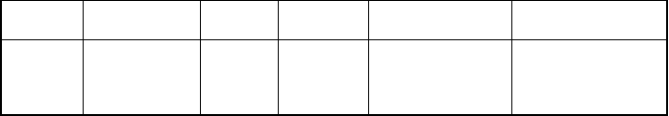
2
平面倾斜
2.0
0.5
1.0
用水平尺检查
3
立面板垂直
0.5
0.5
0.5
用方尺和楔形
塞尺检查

  - 门窗工程安装
本工程采用隔热防火门、密闭门、防护门、金属卷帘门以及防火观察窗等特种门窗。
    - 主控项目
- 特种门的质量和各项性能应符合设计要求。
检验方法：检查生产许可证、产品合格证和性能检测报告， 进口产品的商检证。
- 特种门的品种、类型、规格、尺寸、性能、开启方向、安装位置及防腐处理应符合设计要求。
检验方法：观察；尺量检查；检查材料进场检验记录和隐蔽工程检查记录。
- 带有机械装置、自动装置或智能化装置的特种门，其机械装置、自动装置或智能化装置的功能应符合设计要求和有关标准的规定。
检验方法：启动机械装置、自动装置或智能化装置，观察。
- 特种门的安装必须牢固。预埋件的数量、位置、埋设方式、与门框和墙体的连接方式必须符合设计要求。
检验方法：观察；手扳检查；检查隐蔽工程检查记录。
- 特种门的配件应齐全，安装应牢固，位置应正确，功能应满足使用要求和特种门的各项性能要求。
检验方法：观察；手扳检查；检查产品合格证、性能检测报告和材料进场检验记录。

    - 一 般 项 目 1）特种门的表面装饰应符合设计要求。 检验方法：观察。 2）特种门的表面应洁净、无划痕、碰伤。检验方法：观察。
3）自动门安装的留缝限值、允许偏差和检验方法应符合表
6.5.9 的规定。
自动门安装的留缝限值、允许偏差和检验方法

 |  | （mm）
门框槽口宽 | ≤1500mm | 1.5
度高度 | >1500mm | 2
门框槽口对 | ≤2000mm | ≤2
角线长度差 | >2000mm | ≤2.5

5 | 门梁导轨水平度 |  | 1 | 检查
6 | 下导轨与门梁导轨平行度 |  | 1.5 | 用钢尺检查
7 | 门扇与侧框间留缝 | 1.2~1.8 |  | 用塞尺检查
8 | 门扇对口缝 | 1.2~1.8 |  | 用塞尺检查

    - 门窗施工作业条件
允许偏
项
项目
留缝限
值（mm）
差
检验方法
次
1
用钢尺检查
2
用钢尺检查
3
用 1m 垂直检测尺检
门框的正、侧面垂直度
1
查
4
门构件装配间隙
0.2
用塞尺检查
用 1m 水平尺盒塞尺
- 结构工程已完，经过验收达到合格标准，已办理了工种

之间交接检。
- 按图示尺寸弹好窗中线及 +50CM 的标高线，核对门窗口预留尺寸及标高是否正确，如不符，应提前进行处理。
- 检查原始构施工时门窗两侧预留铁件的位置是否正确， 是否满足安装需要，如有问题应及时调整。
- 开包检查核对门窗规格、尺寸和开启方向是否符合图纸要求；检查门窗框扇角梃有无变形，玻璃及零附件是否损坏，如有破损，应及时修复或更换后方可安装。
- 提前准备好安装脚手架，并搞好安全防范。
    - 门窗施工操作工艺
- 、工艺流程
弹线找规矩 →门窗洞口处理 →门窗洞口预埋铁件的核查 →拆包检查门窗质量 →按图纸编号运至安装地点 →涂色镀锌钢板门窗安装→门窗四周嵌缝、填保温材 →清理→质量检验→成品保护
- 、弹线找规矩：在最高层找出门窗口边线，用大线坠将门窗口边线引到各层，并在每层门窗口处划线、标注，对个别不 直的口边应进行处理。高层建筑可用经纬仪打垂直线。门窗洞口 的标高尺寸应以楼层 +50CM 水平线为准往上反，这样可分别找出窗下皮安装标高，及门口安装标高位置。
- 、墙厚方向的安装位置： 根据外墙大样及窗台板的宽度，确定涂定镀锌钢板门窗安装位置，安装时应以同一房间窗台板外露宽度相同来掌握。
- 、与墙体固定有两种方法：带副框的门窗安装；
- 按门窗图纸尺寸在工厂组装好副框，运到施工现场，用

M5*12 的自攻螺丝将连接件铆固在副框上。
- 按图纸要求的规格、型号运送到安装现场。
- 将副框装入洞口，并与安装位置线齐平，用木楔临时固定，校正副框的正、侧面垂直度及对角线的长度无误后，用木楔牢固固定。
- 将副框的连接件，逐件用电焊焊牢在洞口的预埋铁件上。
- 嵌塞门窗副框四周的缝隙，并及时将副框清理干净。
- 在副框与门窗的外框接触的顶、侧面贴上密封胶条，将门窗装入副框内，适当调整，用 M5*20 自攻螺钉将门窗外框与副框连接牢固，扣上孔盖；安装推拉窗时，还应调整好滑块。
- 副框与外框、外框与门窗之间的缝隙，应填充密封胶。
- 做好门窗的防护，防止碰撞、损坏。不带副框的门窗安装
- 按设置图的位置在洞口构弹好门窗安装位置线，并明确门窗安装的标高尺寸。
- 按门窗外框上膨胀螺栓的位置，在洞口相应位置的墙体上钻膨胀螺栓孔。
- 将门窗装入洞口安装线上，调整门窗的垂直度、标高及对角线长度，合格后用木楔固定。
- 门窗与洞口均用膨胀螺栓固定好，盖上螺钉盖。
- 门窗与洞口之间的缝隙按设计要求的材料嵌塞密实，表面用建筑密封胶封闭。
    - 门窗施工质量标准
- 、保证项目
- 彩色镀锌钢板门窗及其附件和玻璃的质量，必须符合设

计要求和有关标准的规定。
- 彩色镀锌钢板门窗安装必须牢固，预埋铁件的数量、位置、埋设和连接方法应符合设计要求。
- 彩色镀锌钢板门窗安装位置，开启方向必须符合设计要

求。
- 、基本项目
- 彩色镀锌钢板门窗扇关闭严密， 开关灵活，无阻滞回弹，

无变形和倒翘。
- 彩色镀锌钢板门窗附件安装齐全， 安装牢固，位置正确、端正，启闭灵活，适用美观。
- 彩色镀锌钢板门窗框与墙体间缝隙填嵌饱满密实，表面平整、嵌填材料符合设计要求。
- 彩色镀锌钢板门窗表面洁净、平整，颜色一致，涂膜完整，细腻光滑，无划痕碰伤，无污染。拼接缝严密。
- 、允许偏差项目及检验方法

门窗槽口宽度 | ≤2000MM | ±1.5
 | >2000MM | ±2
门窗槽口角线尺 | ≤2000MM | ≤2
寸差 | >2000MM | ≤3
门窗框（含拼樘 | ≤2000MM | ≤2
料）垂直度 | >2000MM | ≤3
门窗框（含拼樘 | ≤2000MM | ≤1.5
料）水平度 | >2000MM | ≤2

  - 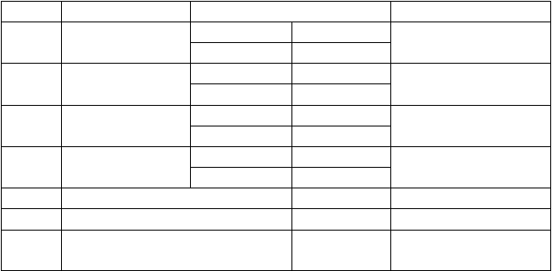公共卫生间装饰地砖施工
项次
项目
允许偏差（ MM）
检验方法
1
用 3M 钢卷尺检查
2
用 3M 钢卷尺检查
3
用 1M 托线板检查
4
用水平靠尺检查
5
6
门窗横框标高
门窗竖向偏离中心
双层门窗外框（含拼樘料）中心距
≤5
≤4
用钢板尺检查
用钢板尺检查
7
≤4
用线坠、钢板尺检查
    - 基层处理：在地面砖铺贴前，要求施工单位应先挂线检查并掌握楼地面垫层的平整度，做到心中有数。然后清扫基层并

用水冲净，如为光滑的混凝土楼面应凿毛。对于地面的基层表面应提前一天浇水。
    - 铺抹结合层：在刷干净的地面上摊铺一层 1：3.5 的水泥砂浆，厚度小于 10mm，作为砂浆结合层。
    - 弹线、定位根据设计要求确定地面标高线和平面位置线。可以用尼龙线或棉线绳，在墙面标高点上拉出地面标高线以及垂 直交叉的定位线。
    - 按定位线的位置铺瓷砖：
铺砖的顺序一般由柱中心为起点向两侧整块铺贴。
用 1：1 的水泥砂浆（加 20%107 胶水）摊在瓷砖背面上，再将瓷砖与地面铺贴，并用橡皮锤敲击瓷砖面，使其与地面压实， 并且高度与地面标高线吻合。铺贴 8 块以上时应用水平尺检查平整度，对高的部分用橡皮锤敲平，低的部分起出瓷砖后用水泥浆
垫高。瓷砖的铺贴程序，对于面积较小的部分（小于 40 ㎡），通常是做 T 字形标准高度面，面积较大时，通常按中心十字形做出标准高度面，这样可便于多人同时施工。
    - 地面铺贴完毕后，养护 2 天再进行抹缝施工。抹缝时， 将白水泥调成干性团，在缝隙上擦抹，使瓷砖的对缝内填满白水 泥，再将瓷砖表面擦净。
  - 公共卫生间湿贴墙砖施工
在卫生间墙地面湿贴瓷砖进行装饰，瓷砖种类有防滑瓷砖、耐磨瓷砖等。
    - 材料选择要求
监理严格控制进场墙面饰面砖（简称墙面砖）材质、规格、型号、环保应满足设计要求。
- 墙面砖表面应质地坚固，尺寸、色泽一致，不得有暗痕和

裂纹，其性能指标符合现行国家标准的规定， 吸水率不大于 10%， 并具有产品合格证。
- 瓷砖花纹要上下左右通顺，纹理自然、均衡，浑然一体， 确保精装修效果。
- 施工时所用胶结材料的品种，掺合比例应符合设计要求并具有产品合格证。拌制砂浆应用不含有害物质的洁净水。
    - 严格控制施工工艺流程：
清洁湿润墙面 →基层抹灰找平 →弹线分格划线 →浸砖→镶贴
→擦缝清理
    - 做好施工过程控制
- 清洁湿润墙面
贴砖墙面抹灰前应浇水清洁、湿润墙面。对于表面比较光滑 的混凝土墙面在抹灰前要采取有效措施使其粗糙，这样可使基层 抹灰与混凝土墙面粘结牢固。 目前常用的处理方法有凿毛、 甩浆、划纹等。
- 基层抹灰找平
作找平层时，先用经纬仪和线锤按找平层厚度从顶到底测定垂直线，沿垂线做樗、做塌饼。垂直线应一次完成，严禁两次吊线。连通塌饼进行冲筋，作为找平层砂浆平整度和垂直度的标准。依据塌饼厚度，用 1：3 水泥砂浆从上到下分层抹在墙面上，用两米长刮尺均匀刮平，为面层镶贴找好基础。
- 弹线分格划线
按照设计图纸要求，根据洞口、横竖饰条的布置，首先明确墙角、墙垛、出沿、线条、分格或（界格）等节点细部处理，按整砖模数排砖确定分格线。排砖、分格时应使横缝与贴脸相平，

竖向要求阳角处都是整砖。正式放线前，应根据墙角、墙垛、出 沿等节点细部处理方案，先绘制出细部构造详图，然后按排砖模 数和分格要求绘制出墙面施工大样图。待找平层达到一定强度后， 依据节点细部详图和施工大样图，弹出水平线和垂直线。水平线 按每块一道，垂直线按每块一道或每 2~3 块一道。若墙面要求有水平、垂直分格缝时，应同时弹出有分格缝宽度的水平、 垂直线， 再做分格缝。
- 浸砖
瓷砖粘贴前应放入清水中浸泡 2 小时以上，然后取出晾干至手摸砖背无水迹时，方可粘贴。否则，会影响粘结力，导致瓷砖 脱落。干燥的墙抹灰面亦应提前洒水湿润。
- 镶贴
用灰匙将粘结砂浆均匀抹在瓷砖背面，厚度 5~6mm，四周边刮成斜面，以防止溢浆而沾污墙面，就位后用手掀压或用橡皮锤 轻轻敲击，使之与底层粘紧。操作时注意随手拭净溢出墙面的砂 浆保持墙面的清洁。同时，还应注意确保瓷砖四周砂浆饱满、面 砖接缝的平直和墙面的平整。粘结砂浆采用 1：2 水泥砂浆，为便于操作，可在水泥中掺石灰膏，掺量不大于水泥量的 15%，现在通常在水泥砂浆中掺入水泥理 3%~5% 的专用瓷砖胶。这样做可延缓凝结时间、增加和易性、加强粘结力，不仅便于工人操作，还 提高了镶贴的质量。瓷砖镶贴完毕，应及时将瓷砖与瓷砖之间的 缝隙清理干净，并一直清理到砖底，然后再用与瓷砖色彩相近的 水泥干浆勾缝，使缝隙饱满密实，随即拭净面层。
- 擦缝清理
选用橡皮刮板将素水泥浆（一般为白水泥，如瓷砖是彩色的

亦可在白水泥中掺少量与瓷砖同色的矿物颜料） ，在瓷砖上满刮一道，个别示刮到的部位用棉纱头蘸补齐，最后须及时用干纱头擦 拭清理。
    - 依据（ GB50210-2001 ）国家标准严格控制质量验收
- 检查数量
按有代表性抽查 20%，按 10 延长米为 1 区间，并不得少于 3
区间。
- 饰面的品种、规格、色彩、图案符合设计要求，无歪斜、缺棱掉角、裂缝、表面无泛碱、污痕及显著的光泽受损。
- 墙裙、贴脸、等突出墙面部分宽度一致，边缘整齐。流水坡正确，滴水线（槽）顺直，并整齐一致，接缝密实。
- 饰面表面平整、立央垂直、阳角方正、接缝平直。
- 内墙饰面砖粘贴的允许偏差和检验方法

项次 | 项目 | 外墙面砖 | 内墙面砖 | 检验方法
1 | 立面垂直度 | 3 | 2 | 用 2m 垂直检测尺检查
2 | 表面平整度 | 4 | 3 | 用 2m 靠尺和塞尺检查
3 | 阴阳角方正 | 3 | 3 | 用直角检测尺检查
4 | 接缝直线度 | 3 | 1 | 拉 5m 线，不足 5m 拉通线，  用钢直尺检查
5 | 接缝高低差 | 1 | 0.5 | 用钢直尺和塞尺检查
6 | 接缝宽度 | 1 | 1 | 用钢直尺检查

    - 施工过程控制注意事项
允许偏差（mm）
- 空鼓、脱落
其预防措施主要有：

以上内容仅为本文档的试下载部分，为可阅读页数的一半内容。如要下载或阅读全文，请访问：https://d.book118.com/356005115032010102

